PLANS DES DIFFERENTS SITES DE L’UNIVERSITE DE ROUEN NORMANDIE
- Plans des sites universitaires situés dans le département 76 (Seine-Maritime) :

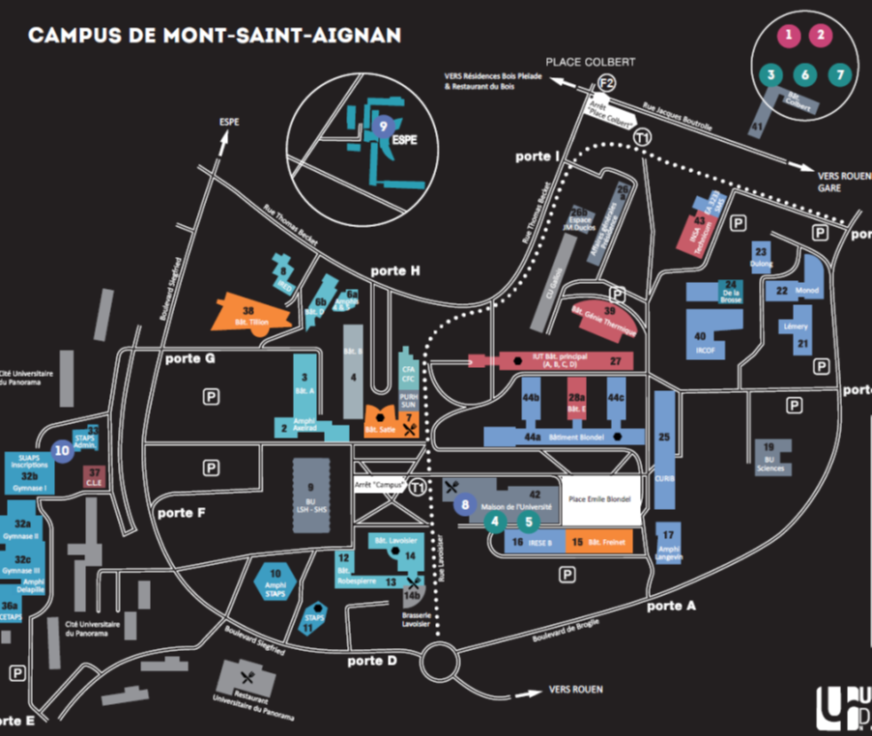
- Campus principal de Mont-Saint-Aignan et site annexe de l’INSPE

- Campus Rouen-Pasteur
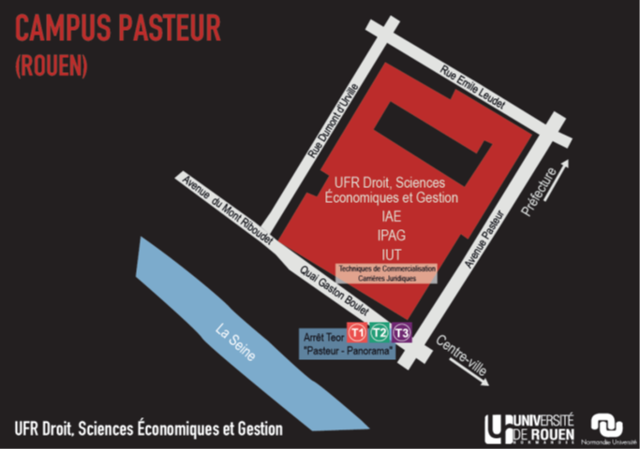

- Campus du Madrillet à Saint Etienne du Rouvray
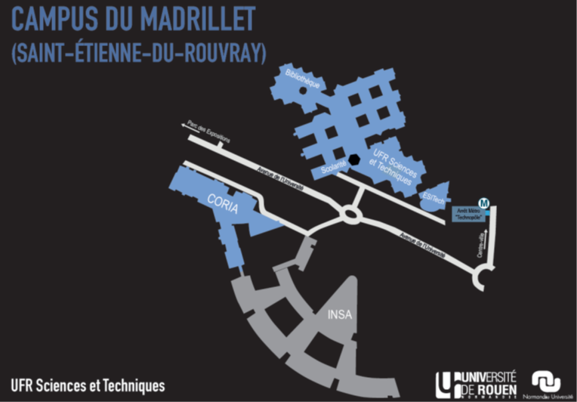

- Campus Rouen Martainville
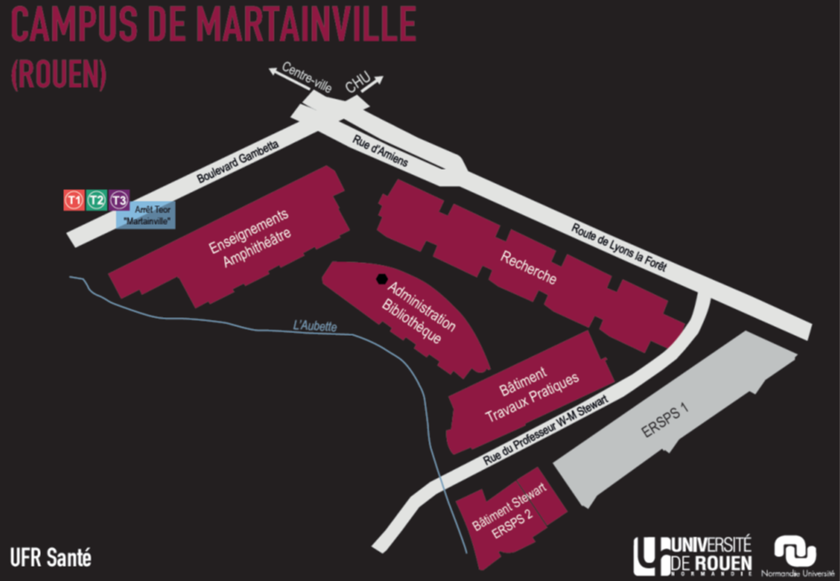

- Plans des sites universitaires situés dans le département 27 (Eure) :

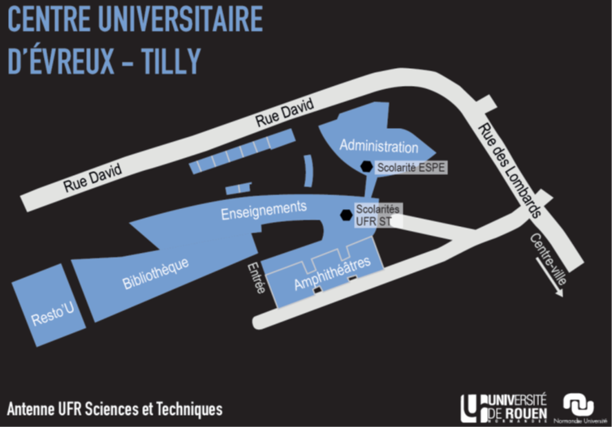
- Campus Evreux – Antenne universitaire tertiaire Tilly

- Campus Evreux – Institut universitaire « Navarre »
